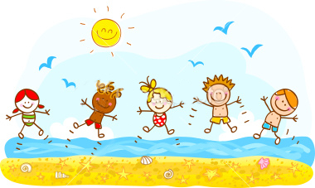

**V.23**

|  |  |  |  |  |
| --- | --- | --- | --- | --- |
| **Måndag** | **Tisdag** | **Onsdag** | **Torsdag** | **Fredag** |
|  |  |  | **STÄNGT** |  |
| Mellanmål  Ca 14.00 Regnbågen  Ca 14.30 Solen | Mellanmål  Ca 14.00 Regnbågen  Ca 14.30 Solen | Mellanmål  Ca 14.00 Regnbågen  Ca 14.30 Solen |  | Skolan stängd men fritids öppet |
| **Fa + Fb**  **Fritidsgympa** | **Fritidsgympa**  **Årskurs 3,4 och 5** | **Fritidsgympa**  **Årskurs 1** |  |  |
|  | ***Bokslukarna för årskurs 2***  ***.*** | ***Bokslukarna för alla***  ***Högläsning/lera***  ***kl. 14.30*** |  |  |
| **Fritidsråd**  **Aktivitet för årskurs 3**  **Fem kamp**  **Start kl. 15.00 ute.** | Nya elever till förskoleklass kommer på besök mellan kl.15-16  Solen och Regnbågen:  gemensam aktivitet i gympasalen | Ute aktivitet  [Bildresultat för lek barn tecknat](https://www.google.se/url?sa=i&rct=j&q=&esrc=s&source=images&cd=&ved=2ahUKEwiMivfL5cziAhVnsYsKHaL3D3EQjRx6BAgBEAU&url=https://se.dreamstime.com/stock-illustrationer-samling-f%C3%B6r-lekar-f%C3%B6r-sm%C3%A5-ungar-f%C3%B6r-tecknad-film-image54301285&psig=AOvVaw0BiLpKbF8TbEtbtWnRiIOF&ust=1559633469598252) |  | Utflykt  Hemlig plats. |
| **Centralt innehåll: Fritidshemmets centrala innehåll**  ***Lekar, fysiska aktiviteter och utevistelse***   * Initiera, organisera och delta i lekar av olika slag. * Idrotter och andra fysiska aktiviteter inomhus och utomhus under olika årstider och i olika väder. * Utevistelse under olika årstider, samt närmiljöns möjligheter till vistelse i naturen och på andra platser för fysisk aktivitet och naturupplevelser. * Livsstilens betydelse för hälsan, till exempel hur kost, sömn och balansen mellan fysisk aktivitet och vila påverkar det psykiska och fysiska välbefinnandet.   ***(Skolverket, 2011:26,27).***  **BOKSLUKARNA**  **Språk och kommunikation**   * Samtala, lyssna, ställa frågor samt framföra egna tankar, åsikter och argument om olika områden. * Samtala om olika typer av texter.   (Skolverket, 2016: 25).  **LÄXHJÄLP MÅNDAGAR** | | | | |